VUI HỌC THÁNH KINH
CHÚA NHẬT 32 TN B
Tin Mừng thánh Máccô 12,38-44

Đức Giê-su lên án các kinh sư (Mt 23: 1-36; Lc 20: 45 -47 )
38 Trong lúc giảng dạy, Đức Giê-su nói rằng: "Anh em phải coi chừng những ông kinh sư ưa dạo quanh, xúng xính trong bộ áo thụng, thích được người ta chào hỏi ở những nơi công cộng.39 Họ ưa chiếm ghế danh dự trong hội đường, thích ngồi cỗ nhất trong đám tiệc.40 Họ nuốt hết tài sản của các bà goá, lại còn làm bộ đọc kinh cầu nguyện lâu giờ. Những người ấy sẽ bị kết án nghiêm khắc hơn."
Tiền dâng cúng của bà goá nghèo (Lc 21: 1-4)
41 Đức Giê-su ngồi đối diện với thùng tiền dâng cúng cho Đền Thờ. Người quan sát xem đám đông bỏ tiền vào đó ra sao. Có lắm người giàu bỏ thật nhiều tiền.42 Cũng có một bà goá nghèo đến bỏ vào đó hai đồng tiền kẽm, trị giá một phần tư đồng xu Rô-ma.43 Đức Giê-su liền gọi các môn đệ lại và nói: "Thầy bảo thật anh em: bà goá nghèo này đã bỏ vào thùng nhiều hơn ai hết.44 Quả vậy, mọi người đều rút từ tiền dư bạc thừa của họ mà đem bỏ vào đó; còn bà này, thì rút từ cái túng thiếu của mình mà bỏ vào đó tất cả tài sản, tất cả những gì bà có để nuôi sống mình."

38 In the course of his teaching he said, "Beware of the scribes, who like to go around in long robes and accept greetings in the marketplaces,39 seats of honor in synagogues, and places of honor at banquets.
40 They devour the houses of widows and, as a pretext, recite lengthy prayers. They will receive a very severe condemnation."
41 He sat down opposite the treasury and observed how the crowd put money into the treasury. Many rich people put in large sums.
42 A poor widow also came and put in two small coins worth a few cents.
43 Calling his disciples to himself, he said to them, "Amen, I say to you, this poor widow put in more than all the other contributors to the treasury.
44 For they have all contributed from their surplus wealth, but she, from her poverty, has contributed all she had, her whole livelihood."

I. HÌNH TÔ MÀU
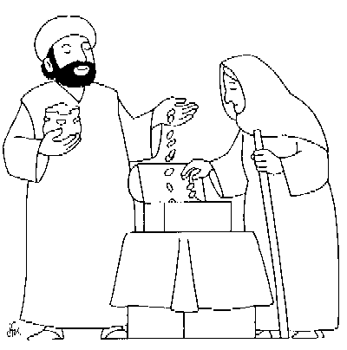
*Chủ đề của hình này là gì?
. . . . . . . . . . . . . . . . . . . . . . . . . . . . . . . . . . . .

* Em hãy viết câu Tin Mừng thánh Máccô 12,42
. . . . . . . . . . . . . . . . . . . . . . . . . . . . . . . . . . . .
. . . . . . . . . . . . . . . . . . . . . . . . . . . . . . . . . . . .
. . . . . . . . . . . . . . . . . . . . . . . . . . . . . . . . . . . .
. . . . . . . . . . . . . . . . . . . . . . . . . . . . . . . . . . . .

II. TRẮC NGHIỆM

01. Đức Giêsu nói phải tránh những ai? (Mc 12,38)
a. Các kinh sư
b. Những người Xađốc
c. Các thượng tế
d. Người ngoại bang

02. Các kinh sư thường ưa điều gì? (Mc 12,39)
a. Làm bộ đọc kinh cầu nguyện lâu giờ
b. Thích được chào hỏi
c. Thích ngồi cỗ nhất trong đám tiệc
d. Cả a, b và c đúng

03. Với những việc làm của các kinh sư này, họ sẽ thế nào? (Mc 12,40)
a. Được thưởng công bội hậu
b. Sẽ bị kết án nghiêm khắc hơn
c. Đất Hứa làm gia nghiệp
d. Hạnh phúc Nước Trời

04. Bà góa nghèo bỏ vào thùng tiền dâng cúng cho Đền Thờ bao nhiêu? (Mc 12,42)
a. Hai xu
b. Hai đồng tiền kẽm
c. Một quan tiền
d. Hai quan tiền

05. Vì sao Đức Giêsu khen bà góa này? (Mc 12,44)
a. Vì bà bỏ tất cả những gì bà có để nuôi sống mình
b. Vì đã bỏ nhiều
c. Vì bỏ một cách kín đáo
d. Cả a, b và c đúng

III. Ô CHỮ

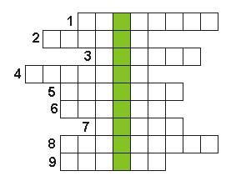

Những gợi ý

01. Ai ngồi đối diện với thùng tiền dâng cúng cho Đền Thờ? (Mc 12,41)
02. Thùng tiền dâng cúng cho đâu? (Mc 12,41)
03. Các kinh sư nuốt hết cái gì của các bà góa? (Mc 12,40)
04. Bà góa nghèo bỏ vào thùng tiền dâng cúng cho Đền Thờ bao nhiêu đồng tiên kẽm? (Mc 12,42)
05. Các kinh sư thích ngồi cỗ nhất trong đâu? (Mc 12,39)
06. Đức Giêsu nói phải tránh những ai? (Mc 12,38)
07. Ai đã dâng cúng 2 đồng kẽm và được khen ngợi? (Mc 12,42)
08. Các kinh sư giả bộ đọc kinh làm gì lâu giờ? (Mc 12,40)
09. Các kinh sư ưa chiếm ghế gì trong hội đường? (Mc 12,34)

Hàng dọc : Chủ đề của ô chữ này là gì?

IV. CÂU THÁNH KINH HỌC THUỘC LÒNG
Bà này,
thì rút từ cái túng thiếu của mình
mà bỏ vào đó tất cả tài sản,
tất cả những gì bà có để nuôi sống mình."
Tin Mừng thánh Máccô 12,44

Lời giải đáp VUI HỌC THÁNH KINH
CHÚA NHẬT 32 TN B
Tin Mừng thánh Máccô 12,38-44

I. HÌNH TÔ MÀU

*Chủ đề :
Đồng tiền dâng cúng

* Câu Tin Mừng thánh Máccô 12,42
42 Cũng có một bà goá nghèo đến bỏ vào đó hai đồng tiền kẽm

II. TRẮC NGHIỆM

01. a. Các kinh sư (Mc 12,38)
02. d. Cả a, b và c đúng (Mc 12,39)
03. b. Sẽ bị kết án nghiêm khắc hơn (Mc 12,40)
04. b. Hai đồng tiền kẽm (Mc 12,42)
05. a. Vì bà bỏ tất cả những gì bà có để nuôi sống mình (Mc 12,44)

III. Ô CHỮ

01. Đức Giêsu (Mc 12,41)
02. Đền thờ (Mc 12,41)
03. Tài sản(Mc 12,40)
04. Hai đồng (Mc 12,42)
05. Đám tiệc (Mc 12,39)
06. Các kinh sư (Mc 12,38)
07. Bà góa (Mc 12,42)
08. Cầu nguyện (Mc 12,40)
09. Danh dự (Mc 12,34)

Hàng dọc: CHÂN THÀNH

G.B Nguyễn Thái Hùng

